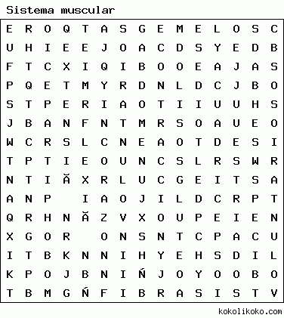 | ABDOMEN  ATP  BICEPS  CONTRACCION  CORAZON  CUADRICEPS  DELTOIDES  ESTRIADOS  EXTENSIÓN  FIBRAS  FLEXIÓN  GEMELOS  GLUTEO  INVOLUNTARIOS  LISOS  TRAPECIO  VOLUNTARIOS

